Лабораторна робота №2.
Тема: Засоби синхронізації потоків.
Мета: Познайомитись із стандартними засобами синхронізації потоків різними мовами програмування.
Виконав: Шафієв Д. Ю.
Група: КС-22
Пограма c#, робота з 2 потоками:
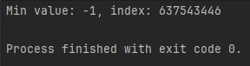


Пограма c#, робота з 5 потоками:
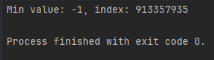


Пограма java, робота з 2 потоками:
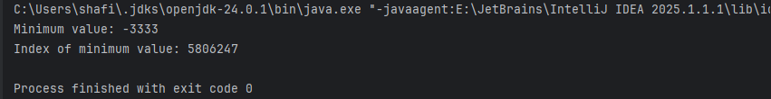


Пограма java, робота з 5 потоками
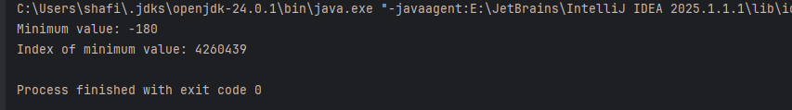


Посилання на Git репозиторій - https://github.com/Satilayzer/MT

Відповіді на контрольні запитання
1) Синхронізація потоків — це механізм, який дозволяє керувати доступом кількох потоків до спільних ресурсів.
2) У Java для синхронізації використовують ключове слово synchronized. Воно дозволяє створити блок коду або метод, який одночасно може виконувати лише один потік.
3) У C# для синхронізації використовують оператор lock, який забезпечує монітор для об'єкта тобто лише один потік може зайти в заблокований блок коду

